Drogie Sówki i Rodzice! Oto propozycja zajęć na dziś:

- . Na jaką głoskę zaczyna się wyraz „łapa”? Utrwalenie wiadomości „Ł” i „ł”. (analiza i synteza wzrokowa, słuchowa, liczenie)
- Wyszukiwanie przedmiotów na głoskę „ł” w domu lub podawanie rzeczy na tę głoskę przez dziecko.
- „Czy jest tu głoska „ł”? Dorosły powoli czyta słowa zaś dziecko gdy usłyszy głoskę „ł” podnosi rękę. Słowa: ławka, łopata, stół, torba, krzesło, papuga, chłopiec, łobuz. W razie potrzeby można powtórzyć słowo, jeśli dziecko nie usłyszało. Dodatkowo można zadać pytanie gdzie jest ta głoska: na początku/ w środku/ na końcu wyrazu?
- Spróbuj przeczytać z pomocą rodzica wyrazy z tabelki. Podziel je na sylaby a potem na głoski. Policz sylaby i głoski w każdym wyrazie.
łapa | Łucja

- Przyjrzyj się jak wyglądają litery drukowane i pisane. Do jakiej litery są podobne? ( do L i l – mają dodaną kreseczkę, rodzic pokazuje gdzie)

Ł ł | 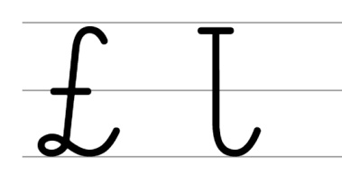

- Z pomocą rodzica spróbuj napisać litery zarówno drukowane jak i pisane - korzystając z wzoru powyżej. Spróbuj napisać je w liniaturze – spójrz jak pisze ją rodzic (grafomotoryka)

- Ulep kształt tej litery z plasteliny/z drucików, spróbuj usypać z kaszy/mąki albo zbuduj ją z klocków. Możesz również inne literki. (motoryka mała)

- Wykonaj zadania:
- Sześciolatki z Kart Pracy 4 str. 6
- Pięciolatki – Karty Pracy 3 str. 21 i 22

- I ostatnie już zadanie, ale chyba najprzyjemniejsze! Po obejrzeniu bajek o mieszkańcach łąki, wymień jak najwięcej stworzeń, które rozpoznajesz:
https://www.cda.pl/video/4339205e1
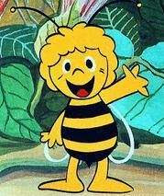
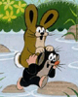
https://www.cda.pl/video/2390576dd

Miłego dnia! Pani Małgosia.

